Vedlegg 1 - Tilbudsbrev

Sykehusinnkjøp HF
Postboks 1400 Dato: [dd.mm.åååå]
5021 Bergen
NORWAY

Tilbudsbrev - Sak nr.: 2022/613
Entreprise K601 - Heiser
Parkhjørnet, ny sterilforsyning - Helse Bergen HF
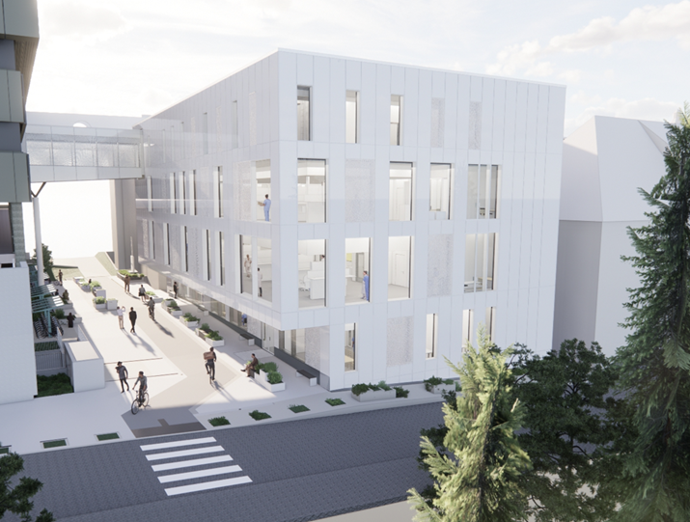
Tilbyder
Org.nr
Kontaktperson

Vi viser til mottatt konkurransegrunnlag. Vi har gleden av å inngi et komplett tilbud i henhold til de forutsetninger som er gitt i konkurransegrunnlaget.
Vi er innforståtte med at eventuelle avvik/forbehold mot de oppgitte forutsetningene kan medføre avvisning.
Vi leverer tilbud etter følgende leverandørkonstellasjon:
☐ En leverandør
☐ En hovedleverandør med en/flere underleverandør(er).
☐ En gruppe leverandører, jf. anskaffelsesforskriften § 16-11. Det skal da være en ansvarlig leverandør blant disse som binder alle leverandørene. Videre skal leverandørene hefte solidarisk for ytelsen og oppfyllelsen av kontrakten. Liste med navn og organisasjonsnummer for alle leverandørene er vedlagt.

Vi har følgende avvik/forbehold i vårt tilbud:
☐ Tilbudet leveres uten forbehold eller avvik.
☐ Vi tar følgende forbehold mot avtalevilkårene:

Ref. nr. i kontrakts-vilkår/bilag | Beskrivelse av forbehold | Årsak til forbehold | Konsekvenser for ytelser, pris, risiko, fremdrift mv

☐ Vi tar følgende forbehold mot konkurransegrunnlaget:
Ref. nr. i kontrakts-vilkår/bilag | Beskrivelse av forbehold | Årsak til forbehold | Konsekvenser for ytelser, pris, risiko, fremdrift mv.

Innsyn:
☐ Tilbyder anser ikke noen opplysninger i tilbudet som taushetsbelagt.
☐ Tilbudet inneholder taushetsbelagte opplysninger og sladdet tilbud, og Vedlegg 3 – «Bruksanvisning og begrunnelse for sladding av tilbud» er fylt ut og lagt ved tilbudet.

Tilbudsbrevet er ikke signert manuelt, da tilbud levert av innlogget bruker via tilbyders profil i Mercell anses som et bindende tilbud.

